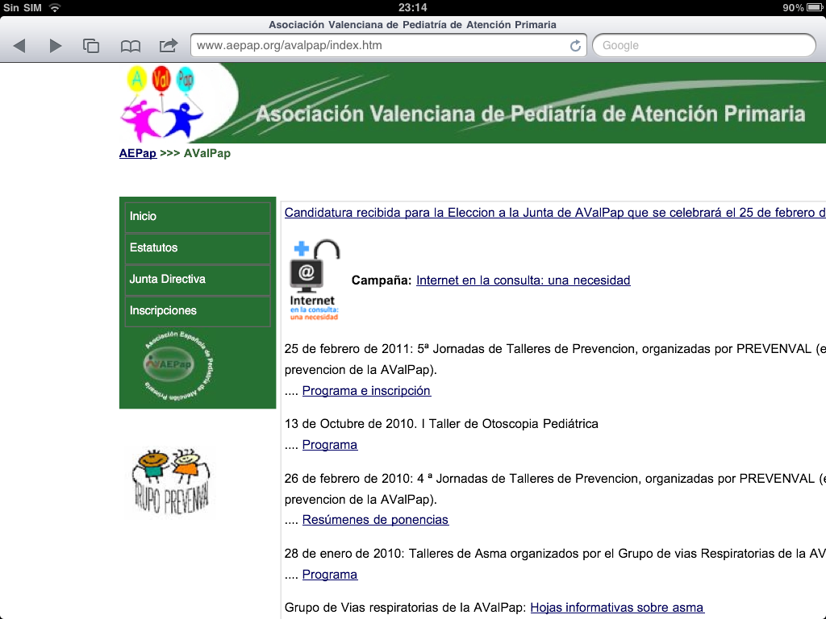

8as Jornadas Prevenval /
Talleres de Pediatría en Atención Primaria
(Asociación Valenciana de Pediatría de Atención Primaria)

28 de febrero de 2014, EVES (C/ Juan de Garay, 21, Valencia)

PROGRAMA

1º Taller: “El niño diabético: de la teoría a la práctica, ¿nos actualizamos?”
Dra. Mª Esther Serrano Poveda. Pediatra EAP CS Valencia Benicalap.
Dr. Ramona Mínguez Verdejo. Pediatra EAP CS Algemesí.

2º Taller: “Manejo de problemas ginecológicos de adolescentes en la consulta de Pediatría de Atención Primaria”.
Dr. Francisco Donat. Ginecólogo de CS Sexual y Reproductiva Fuente de San Luis de Valencia. Catedrático de Enfermería de salud materno-infantil de la Universitat de València.
Dra. Julia Colomer Revuelta. Pediatra del CS Fuente de San Luis de Valencia. Profesora titular de Pediatría de la Universitat de València.

HORARIOS

16:00 Entrega de documentación
16:15 Bienvenida a las Jornadas Prevenval 2014

Taller / Horario | 1º taller  El niño diabético,  ¿nos actualizamos? | 2º Taller  Problemas ginecológicos  en adolescentes
17:00 a 18:30 | Grupo A | Grupo B
18:30 a 19:00 | Descanso-café
19:00 a 20:30 | Grupo B | Grupo A

COLABORADOR 

Inscripción a las Jornadas: Enviar nombre, centro de trabajo, teléfono móvil y dirección de correo electrónico a prevenval2014@gmail.com a partir del 13-01-2014. Se recibirá confirmación de la aceptación.

